常州市雕庄中心小学

校本课程操作手册

课程名称：_数学游戏____

任教教师:_____蒋慧_____

二0二四年六月

雕庄中心小学校本课程规章制度

一、活动前
1．教师提前3分钟到达上课地点，队员准时、坚持参加每次活动。
2．教师做好每次活动的考勤，请假的队员要及时与该生的班主任联系，搞清去向。
3．教师做好课前准备，学生带好所需的学习用品。

二、活动时
1.队员要遵守纪律，按时、认真完成学习任务。
2.队员之间要团结合作、互帮互助、友好相处。

三、活动后
1．要做好教室的清洁打扫。请各校本课程再结合各自的特点，师生共同补充制定具有个性化的制度，其中校本课程岗位设置、优秀社员评选标准不可少。
2.制度定好后，请上传至校园网“学生成长——校本课程工作”栏目

常州市雕庄中心小学校本课程开发纲要
开发的课程名称 | 七巧板 | 教师姓名 | 蒋慧
实施对象 | 二（1）、二（2） | 班级规模 | 二（1）44  二（2）45
展示形式 | 视频展示  √ 作品展示  现场展示  其他形式：
课程目标 | 1.重在培养学生的综合能力,要让学生在活动中动脑筋,多思考、多想象、多动口、勤动手，注重教师对学生的引导,鼓励学生勇于实践,大胆创新,独立思考,培养观察、思考和解决问题的能力  2. 让学生感兴趣,重视开发学生的智力,提高学生的能力、素质。培养学生爱学、自觉学、乐于学的好习惯和增强教师自身素质相结合。
课程内容  及实施 | - 结合二年级上册苏教版数学第18页《有趣地七巧板》，认识七巧板地组成，感受七巧板的“巧”。  - 用七巧板拼动物、字母等图案。  - 参加学校数学节七巧板比赛。
课程评价 | (1)学生在学习过程中的表现,如态度、积极性、参与状况等(2)学生学习的成果
请同时将电子稿上传至“学生成长——校本课程工作”栏目
授 课 计 划
序号 | 周次 | 授课内容安排
1 | 2 | 炸弹游戏
2 | 3 | 炸弹游戏
3 | 4 | 挖空心思
4 | 5 | 挖空心思
5 | 6 | 切口诀
6 | 7 | 切口诀
7 | 8 | 报10胜
8 | 9 | 报10胜
9 | 10 | 拼数字
10 | 11 | 拼人物
11 | 12 | 拼人物
12 | 13 | 拼人物
13 | 14 | 拼动物
14 | 15 | 拼动物
15 | 16 | 自由拼搭
16 | 17 | 用七巧板讲故事
17 | 18 | 用七巧板讲故事
18 | 19 | 制作钟面
19
20
请同时将电子稿上传至“学生成长——校本课程工作”栏目
学生出勤情况统计
序号 | 姓名 | 1 | 2 | 3 | 4 | 5 | 6 | 7 | 8 | 9 | 10 | 11 | 12 | 13 | 14 | 15 | 16 | 17 | 18 | 19 | 20
1 | 廖莘冉 | √ | √ | √ | √ | √ | √ | √ | √ | √ | √ | √ | √ | √ | √ | √ | √ | √ | √ | √ | √
2 | 沈紫玥 | √ | √ | √ | √ | √ | √ | √ | √ | √ | √ | √ | √ | √ | √ | √ | √ | √ | √ | √ | √
3 | 武庭萱 | √ | √ | √ | √ | √ | √ | √ | √ | √ | √ | √ | √ | √ | √ | √ | √ | √ | √ | √ | √
4 | 徐瑾言 | √ | √ | √ | √ | √ | √ | √ | √ | √ | √ | √ | √ | √ | √ | √ | √ | √ | √ | √ | √
5 | 方瑾雯 | √ | √ | √ | √ | √ | √ | √ | √ | √ | √ | √ | √ | √ | √ | √ | √ | √ | √ | √ | √
6 | 孟雨诺 | √ | √ | √ | √ | √ | √ | √ | √ | √ | √ | √ | √ | √ | √ | √ | √ | √ | √ | √ | √
7 | 田思钰 | √ | √ | √ | √ | √ | √ | √ | √ | √ | √ | √ | √ | √ | √ | √ | √ | √ | √ | √ | √
8 | 吴惜羽 | √ | √ | √ | √ | √ | √ | √ | √ | √ | √ | √ | √ | √ | √ | √ | √ | √ | √ | √ | √
9 | 宋紫蕙 | √ | √ | √ | √ | √ | √ | √ | √ | √ | √ | √ | √ | √ | √ | √ | √ | √ | √ | √ | √
10 | 袁家怡 | √ | √ | √ | √ | √ | √ | √ | √ | √ | √ | √ | √ | √ | √ | √ | √ | √ | √ | √ | √
11 | 魏子妍 | √ | √ | √ | √ | √ | √ | √ | √ | √ | √ | √ | √ | √ | √ | √ | √ | √ | √ | √ | √
12 | 卢筱筱 | √ | √ | √ | √ | √ | √ | √ | √ | √ | √ | √ | √ | √ | √ | √ | √ | √ | √ | √ | √
13 | 胡晨语 | √ | √ | √ | √ | √ | √ | √ | √ | √ | √ | √ | √ | √ | √ | √ | √ | √ | √ | √ | √
14 | 朱怡可 | √ | √ | √ | √ | √ | √ | √ | √ | √ | √ | √ | √ | √ | √ | √ | √ | √ | √ | √ | √
15 | 严思乐 | √ | √ | √ | √ | √ | √ | √ | √ | √ | √ | √ | √ | √ | √ | √ | √ | √ | √ | √ | √
序号 | 姓名 | 1 | 2 | 3 | 4 | 5 | 6 | 7 | 8 | 9 | 10 | 11 | 12 | 13 | 14 | 15 | 16 | 17 | 18 | 19 | 20
16 | 顾晗琪 | √ | √ | √ | √ | √ | √ | √ | √ | √ | √ | √ | √ | √ | √ | √ | √ | √ | √ | √ | √
17 | 汪熙婷 | √ | √ | √ | √ | √ | √ | √ | √ | √ | √ | √ | √ | √ | √ | √ | √ | √ | √ | √ | √
18 | 卢美琪 | √ | √ | √ | √ | √ | √ | √ | √ | √ | √ | √ | √ | √ | √ | √ | √ | √ | √ | √ | √
19 | 董梦 | √ | √ | √ | √ | √ | √ | √ | √ | √ | √ | √ | √ | √ | √ | √ | √ | √ | √ | √ | √
20 | 汪艺宸 | √ | √ | √ | √ | √ | √ | √ | √ | √ | √ | √ | √ | √ | √ | √ | √ | √ | √ | √ | √
21 | 赵梓茉 | √ | √ | √ | √ | √ | √ | √ | √ | √ | √ | √ | √ | √ | √ | √ | √ | √ | √ | √ | √
22 | 吴昱璋 | √ | √ | √ | √ | √ | √ | √ | √ | √ | √ | √ | √ | √ | √ | √ | √ | √ | √ | √ | √
23 | 刘宇阳 | √ | √ | √ | √ | √ | √ | √ | √ | √ | √ | √ | √ | √ | √ | √ | √ | √ | √ | √ | √
24 | 李梓硕 | √ | √ | √ | √ | √ | √ | √ | √ | √ | √ | √ | √ | √ | √ | √ | √ | √ | √ | √ | √
25 | 周佳澄 | √ | √ | √ | √ | √ | √ | √ | √ | √ | √ | √ | √ | √ | √ | √ | √ | √ | √ | √ | √
26 | 余翌 | √ | √ | √ | √ | √ | √ | √ | √ | √ | √ | √ | √ | √ | √ | √ | √ | √ | √ | √ | √
27 | 钱浩语 | √ | √ | √ | √ | √ | √ | √ | √ | √ | √ | √ | √ | √ | √ | √ | √ | √ | √ | √ | √
28 | 周羽晨 | √ | √ | √ | √ | √ | √ | √ | √ | √ | √ | √ | √ | √ | √ | √ | √ | √ | √ | √ | √
29 | 张羽晨 | √ | √ | √ | √ | √ | √ | √ | √ | √ | √ | √ | √ | √ | √ | √ | √ | √ | √ | √ | √
30 | 严思乐 | √ | √ | √ | √ | √ | √ | √ | √ | √ | √ | √ | √ | √ | √ | √ | √ | √ | √ | √ | √
注：出勤打√，缺勤打×，迟到打 ，旷课打○。

序号 | 姓名 | 1 | 2 | 3 | 4 | 5 | 6 | 7 | 8 | 9 | 10 | 11 | 12 | 13 | 14 | 15 | 16 | 17 | 18 | 19 | 20
31 | 刘锦阳 | √ | √ | √ | √ | √ | √ | √ | √ | √ | √ | √ | √ | √ | √ | √ | √ | √ | √ | √ | √
32 | 陈烁 | √ | √ | √ | √ | √ | √ | √ | √ | √ | √ | √ | √ | √ | √ | √ | √ | √ | √ | √ | √
33 | 丁萌毅 | √ | √ | √ | √ | √ | √ | √ | √ | √ | √ | √ | √ | √ | √ | √ | √ | √ | √ | √ | √
34 | 苏啟航 | √ | √ | √ | √ | √ | √ | √ | √ | √ | √ | √ | √ | √ | √ | √ | √ | √ | √ | √ | √
35 | 唐晟铭 | √ | √ | √ | √ | √ | √ | √ | √ | √ | √ | √ | √ | √ | √ | √ | √ | √ | √ | √ | √
36 | 朱嘉瑞 | √ | √ | √ | √ | √ | √ | √ | √ | √ | √ | √ | √ | √ | √ | √ | √ | √ | √ | √ | √
37 | 朱嘉琛 | √ | √ | √ | √ | √ | √ | √ | √ | √ | √ | √ | √ | √ | √ | √ | √ | √ | √ | √ | √
38 | 谭久峻 | √ | √ | √ | √ | √ | √ | √ | √ | √ | √ | √ | √ | √ | √ | √ | √ | √ | √ | √ | √
39 | 邹家佑 | √ | √ | √ | √ | √ | √ | √ | √ | √ | √ | √ | √ | √ | √ | √ | √ | √ | √ | √ | √
40 | 吴义北 | √ | √ | √ | √ | √ | √ | √ | √ | √ | √ | √ | √ | √ | √ | √ | √ | √ | √ | √ | √
41 | 徐浩然 | √ | √ | √ | √ | √ | √ | √ | √ | √ | √ | √ | √ | √ | √ | √ | √ | √ | √ | √ | √
42 | 汤睿博 | √ | √ | √ | √ | √ | √ | √ | √ | √ | √ | √ | √ | √ | √ | √ | √ | √ | √ | √ | √
43 | 薛昊宇 | √ | √ | √ | √ | √ | √ | √ | √ | √ | √ | √ | √ | √ | √ | √ | √ | √ | √ | √ | √
44 | 庄一洋 | √ | √ | √ | √ | √ | √ | √ | √ | √ | √ | √ | √ | √ | √ | √ | √ | √ | √ | √ | √

序号 | 姓名 | 1 | 2 | 3 | 4 | 5 | 6 | 7 | 8 | 9 | 10 | 11 | 12 | 13 | 14 | 15 | 16 | 17 | 18 | 19 | 20
45 | 邓蔓琪 | √ | √ | √ | √ | √ | √ | √ | √ | √ | √ | √ | √ | √ | √ | √ | √ | √ | √ | √ | √
46 | 张诗雨 | √ | √ | √ | √ | √ | √ | √ | √ | √ | √ | √ | √ | √ | √ | √ | √ | √ | √ | √ | √
47 | 高心娪 | √ | √ | √ | √ | √ | √ | √ | √ | √ | √ | √ | √ | √ | √ | √ | √ | √ | √ | √ | √
48 | 汪小安 | √ | √ | √ | √ | √ | √ | √ | √ | √ | √ | √ | √ | √ | √ | √ | √ | √ | √ | √ | √
49 | 贾涵予 | √ | √ | √ | √ | √ | √ | √ | √ | √ | √ | √ | √ | √ | √ | √ | √ | √ | √ | √ | √
50 | 唐冰洁 | √ | √ | √ | √ | √ | √ | √ | √ | √ | √ | √ | √ | √ | √ | √ | √ | √ | √ | √ | √
51 | 朱泓瑜 | √ | √ | √ | √ | √ | √ | √ | √ | √ | √ | √ | √ | √ | √ | √ | √ | √ | √ | √ | √
52 | 彭梓棋 | √ | √ | √ | √ | √ | √ | √ | √ | √ | √ | √ | √ | √ | √ | √ | √ | √ | √ | √ | √
53 | 刘语彤 | √ | √ | √ | √ | √ | √ | √ | √ | √ | √ | √ | √ | √ | √ | √ | √ | √ | √ | √ | √
54 | 魏心悦 | √ | √ | √ | √ | √ | √ | √ | √ | √ | √ | √ | √ | √ | √ | √ | √ | √ | √ | √ | √
55 | 黄语欣 | √ | √ | √ | √ | √ | √ | √ | √ | √ | √ | √ | √ | √ | √ | √ | √ | √ | √ | √ | √
56 | 李瑞雪 | √ | √ | √ | √ | √ | √ | √ | √ | √ | √ | √ | √ | √ | √ | √ | √ | √ | √ | √ | √
57 | 李瑾佑 | √ | √ | √ | √ | √ | √ | √ | √ | √ | √ | √ | √ | √ | √ | √ | √ | √ | √ | √ | √
58 | 张百合 | √ | √ | √ | √ | √ | √ | √ | √ | √ | √ | √ | √ | √ | √ | √ | √ | √ | √ | √ | √
59 | 胡可馨 | √ | √ | √ | √ | √ | √ | √ | √ | √ | √ | √ | √ | √ | √ | √ | √ | √ | √ | √ | √

序号 | 姓名 | 1 | 2 | 3 | 4 | 5 | 6 | 7 | 8 | 9 | 10 | 11 | 12 | 13 | 14 | 15 | 16 | 17 | 18 | 19 | 20
60 | 汤颖丽 | √ | √ | √ | √ | √ | √ | √ | √ | √ | √ | √ | √ | √ | √ | √ | √ | √ | √ | √ | √
61 | 赵梦涵 | √ | √ | √ | √ | √ | √ | √ | √ | √ | √ | √ | √ | √ | √ | √ | √ | √ | √ | √ | √
62 | 董梦琪 | √ | √ | √ | √ | √ | √ | √ | √ | √ | √ | √ | √ | √ | √ | √ | √ | √ | √ | √ | √
63 | 周子茹 | √ | √ | √ | √ | √ | √ | √ | √ | √ | √ | √ | √ | √ | √ | √ | √ | √ | √ | √ | √
64 | 沈小慧 | √ | √ | √ | √ | √ | √ | √ | √ | √ | √ | √ | √ | √ | √ | √ | √ | √ | √ | √ | √
65 | 蔡思言 | √ | √ | √ | √ | √ | √ | √ | √ | √ | √ | √ | √ | √ | √ | √ | √ | √ | √ | √ | √
66 | 赵天睿 | √ | √ | √ | √ | √ | √ | √ | √ | √ | √ | √ | √ | √ | √ | √ | √ | √ | √ | √ | √
67 | 杨圣杰 | √ | √ | √ | √ | √ | √ | √ | √ | √ | √ | √ | √ | √ | √ | √ | √ | √ | √ | √ | √
68 | 张峻毅 | √ | √ | √ | √ | √ | √ | √ | √ | √ | √ | √ | √ | √ | √ | √ | √ | √ | √ | √ | √
69 | 胡俊豪 | √ | √ | √ | √ | √ | √ | √ | √ | √ | √ | √ | √ | √ | √ | √ | √ | √ | √ | √ | √
70 | 阮彦旭 | √ | √ | √ | √ | √ | √ | √ | √ | √ | √ | √ | √ | √ | √ | √ | √ | √ | √ | √ | √
71 | 张杍涵 | √ | √ | √ | √ | √ | √ | √ | √ | √ | √ | √ | √ | √ | √ | √ | √ | √ | √ | √ | √
72 | 徐彬 | √ | √ | √ | √ | √ | √ | √ | √ | √ | √ | √ | √ | √ | √ | √ | √ | √ | √ | √ | √
73 | 舒哲 | √ | √ | √ | √ | √ | √ | √ | √ | √ | √ | √ | √ | √ | √ | √ | √ | √ | √ | √ | √
74 | 王羽涵 | √ | √ | √ | √ | √ | √ | √ | √ | √ | √ | √ | √ | √ | √ | √ | √ | √ | √ | √ | √

序号 | 姓名 | 1 | 2 | 3 | 4 | 5 | 6 | 7 | 8 | 9 | 10 | 11 | 12 | 13 | 14 | 15 | 16 | 17 | 18 | 19 | 20
75 | 张嘉辉 | √ | √ | √ | √ | √ | √ | √ | √ | √ | √ | √ | √ | √ | √ | √ | √ | √ | √ | √ | √
76 | 丁睿麒 | √ | √ | √ | √ | √ | √ | √ | √ | √ | √ | √ | √ | √ | √ | √ | √ | √ | √ | √ | √
77 | 龚彦铭 | √ | √ | √ | √ | √ | √ | √ | √ | √ | √ | √ | √ | √ | √ | √ | √ | √ | √ | √ | √
78 | 董国文 | √ | √ | √ | √ | √ | √ | √ | √ | √ | √ | √ | √ | √ | √ | √ | √ | √ | √ | √ | √
79 | 付俊琋 | √ | √ | √ | √ | √ | √ | √ | √ | √ | √ | √ | √ | √ | √ | √ | √ | √ | √ | √ | √
80 | 范锐淇 | √ | √ | √ | √ | √ | √ | √ | √ | √ | √ | √ | √ | √ | √ | √ | √ | √ | √ | √ | √
81 | 吴玮峰 | √ | √ | √ | √ | √ | √ | √ | √ | √ | √ | √ | √ | √ | √ | √ | √ | √ | √ | √ | √
82 | 王然 | √ | √ | √ | √ | √ | √ | √ | √ | √ | √ | √ | √ | √ | √ | √ | √ | √ | √ | √ | √
83 | 刘文哲 | √ | √ | √ | √ | √ | √ | √ | √ | √ | √ | √ | √ | √ | √ | √ | √ | √ | √ | √ | √
84 | 胡景熠 | √ | √ | √ | √ | √ | √ | √ | √ | √ | √ | √ | √ | √ | √ | √ | √ | √ | √ | √ | √
85 | 吴何旭 | √ | √ | √ | √ | √ | √ | √ | √ | √ | √ | √ | √ | √ | √ | √ | √ | √ | √ | √ | √
86 | 彭宇 | √ | √ | √ | √ | √ | √ | √ | √ | √ | √ | √ | √ | √ | √ | √ | √ | √ | √ | √ | √
87 | 黄鑫鹏 | √ | √ | √ | √ | √ | √ | √ | √ | √ | √ | √ | √ | √ | √ | √ | √ | √ | √ | √ | √
88 | 洪名远 | √ | √ | √ | √ | √ | √ | √ | √ | √ | √ | √ | √ | √ | √ | √ | √ | √ | √ | √ | √
89 | 周宇森 | √ | √ | √ | √ | √ | √ | √ | √ | √ | √ | √ | √ | √ | √ | √ | √ | √ | √ | √ | √

教学设计
序号 | 1 | 时间 | 3.4 | 周次 | 2 | 课题 | 七巧板的来历和用途
教  学  设  计 | 欣赏图案  谈话：小朋友已经认识了很多图形。如果把我们学过的图形中的几种聚集在一起，可以成为数学上一种有趣的“玩具”。这种玩具变化无穷，能拼成各种美而的图案。大家来看一看。  出示拼图：上面拼成的各是什么呢？你知道是用什么拼成的吗？  有许多小朋友知道是七巧板拼成的啊，真不错！
教  学  效  果 | 学生积极，表现良好，初步认识七巧板
序号 | 2 | 时间 | 3.11 | 周次 | 3 | 课题 | 制作七巧板
教  学  设  计 | 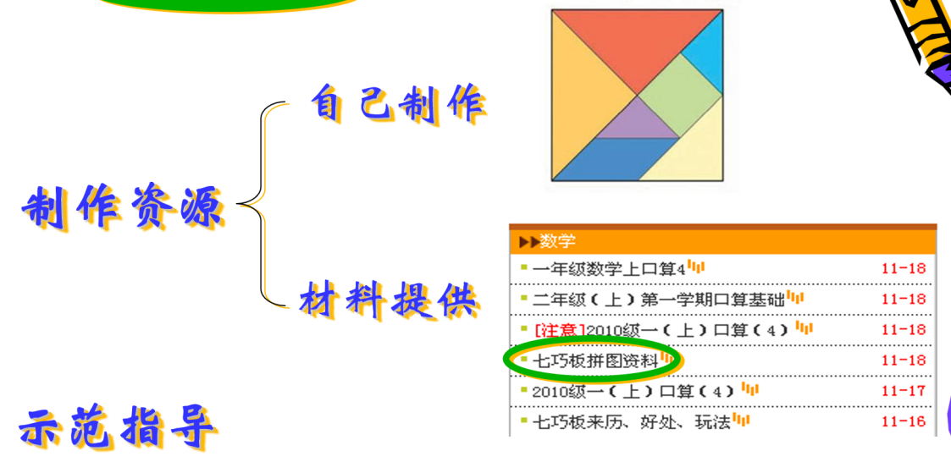
教  学  效  果 | 学生积极，表现良好

教学设计
序号 | 3 | 时间 | 3.18 | 周次 | 4 | 课题 | 挖空心思
教  学  设  计 | 准备：长方形纸，笔和尺子（剪刀）  步骤：  - 将纸横着对折两次，竖着对折两次，得到4×4的格子。  - 将纸的中间部分的2×2的纸用尺子撕掉，最后写上1~6的数字，就完成。  玩法：通过纸的折痕将相同的数字就可以通过中间的空洞来变换。  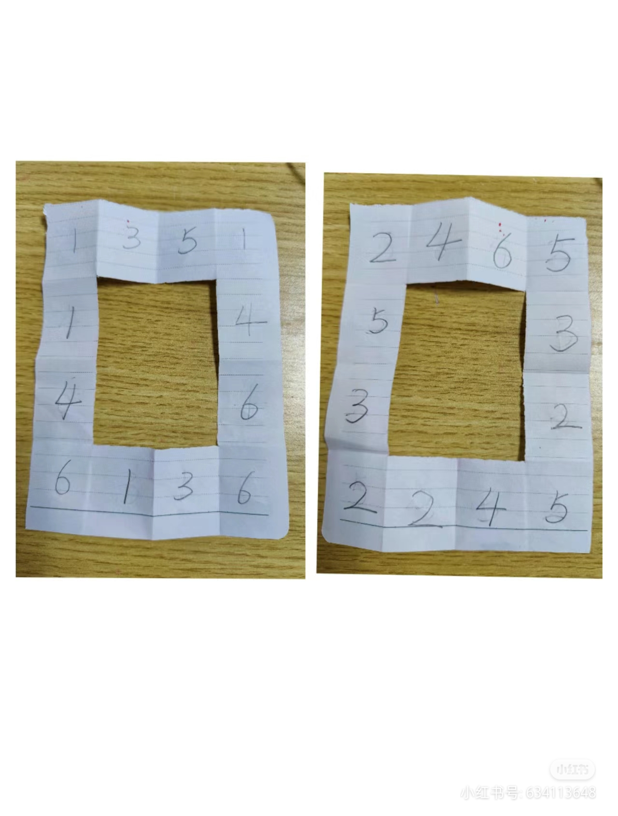
教学效果 | 学生积极，表现良好
序号 | 4 | 时间 | 3.25 | 周次 | 5 | 课题 | 挖空心思
教  学  设  计 | 准备：长方形纸，笔和尺子（剪刀）  步骤：  - 将纸横着对折两次，竖着对折两次，得到4×4的格子。  - 将纸的中间部分的2×2的纸用尺子撕掉，最后写上1~6的数字，就完成。  玩法：通过纸的折痕将相同的数字就可以通过中间的空洞来变换。  动手能力  推理能力  思维逻辑  空间想象
教学效果 | 学生积极，表现良好

教学设计
序号 | 5 | 时间 | 4.1 | 周次 | 6 | 课题 | 切口诀
教  学  设  计 | 提升乘法口诀的熟练度  游戏规则：提前说明几的口诀是炸弹，孩子边对口令边做保护的姿势。  举例：（6的口诀是炸弹，5的口诀是水果)  老师说：口诀口诀切切，五六  学生：三十，并做保护的手势  （没答对的学生重复三遍，可以小组积分赛）  老师继续三五  学生：十五，并做切的手势  老师：四四  老师：十六，并坐端正。  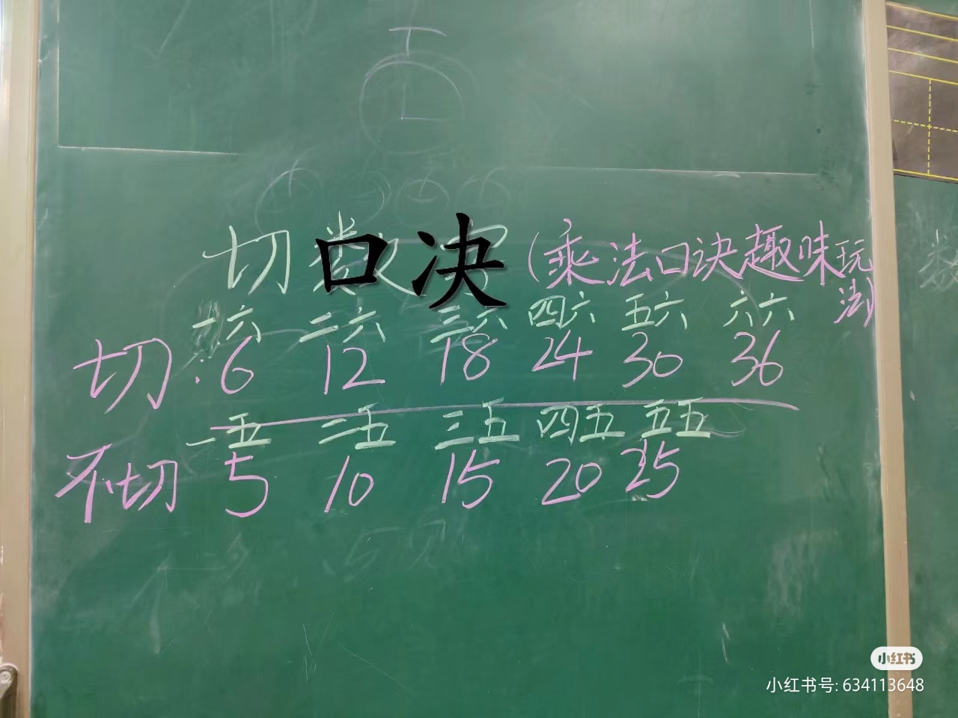
教学效果 | 学生积极，表现良好，口诀掌握熟练。
序号 | 6 | 时间 | 4.8 | 周次 | 7 | 课题 | 切口诀
教  学  设  计 | 提升乘法口诀的熟练度  游戏规则：提前说明几的口诀是炸弹，孩子边对口令边做保护的姿势。
教  学  效  果 | 学生积极，表现良好。
教学设计
序号 | 7 | 时间 | 4.15 | 周次 | 8 | 课题 | 报10胜
教  学  设  计 | 培养数感、运算能力和逻辑推理能力  2人小组，每人按顺序报数一次，每次数可以间隔1个数字或者2个数字，谁报到10就算谁赢。同理可以玩4个人报数到20.  举例：  A报1，B可以报2或者3.谁先报到10谁就赢。
教  学  效  果 | 学生积极，表现良好，都会拼出对应数字
序号 | 8 | 时间 | 4.22 | 周次 | 9 | 课题 | 报10胜
教  学  设  计 | 培养数感、运算能力和逻辑推理能力  2人小组，每人按顺序报数一次，每次数可以间隔1个数字或者2个数字，谁报到10就算谁赢。同理可以玩4个人报数到20.  举例：  A报1，B可以报2或者3.谁先报到10谁就赢。
教  学  效  果 | 学生积极，表现良好
教学设计
序号 | 9 | 时间 | 4.29 | 周次 | 10 | 课题 | 拼数字
教  学  设  计 | 学生仿照图片拼七巧板后自主练习  
教  学  效  果 | 学生积极，表现良好，都会拼出对应数字
序号 | 10 | 时间 | 5.6 | 周次 | 11 | 课题 | 自由搭建
教  学  设  计 | 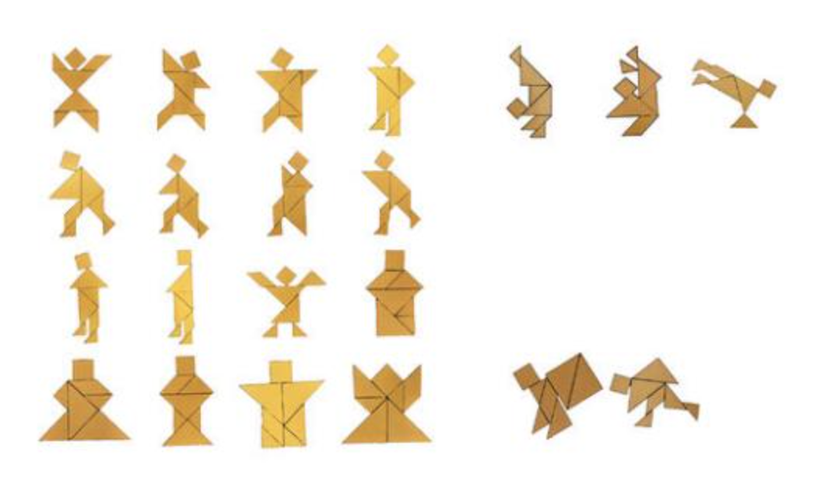  学生仿照图片拼七巧板后自主练习
教  学  效  果 | 学生积极，表现良好

教学设计
序号 | 11 | 时间 | 5.13 | 周次 | 12 | 课题 | 拼人物
教  学  设  计 | 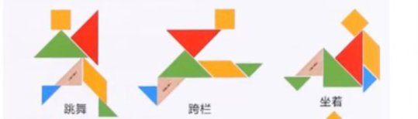  学生仿照图片拼七巧板后自主练习
教  学  效  果 | 学生积极，表现良好，都会拼出对应数字
序号 | 12 | 时间 | 5.20 | 周次 | 13 | 课题 | 拼人物
教  学  设  计 | 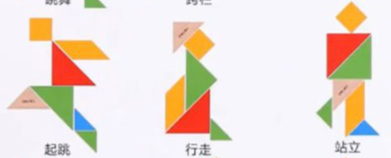  学生仿照图片拼七巧板后自主练习
教  学  效  果 | 学生积极，表现良好

教学设计
序号 | 13 | 时间 | 5.27 | 周次 | 14 | 课题 | 拼动物
教  学  设  计 |   学生仿照图片拼七巧板后自主练习
教  学  效  果 | 学生积极，表现良好
序号 | 14 | 时间 | 6.3 | 周次 | 15 | 课题 | 拼动物
教  学  设  计 | 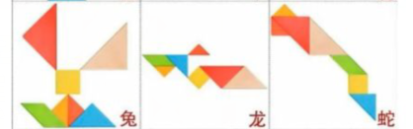  学生仿照图片拼七巧板后自主练习
教  学  效  果 | 学生积极，表现良好

教学设计
序号 | 15 | 时间 | 6.11 | 周次 | 16 | 课题 | 自由拼搭
教  学  设  计 | 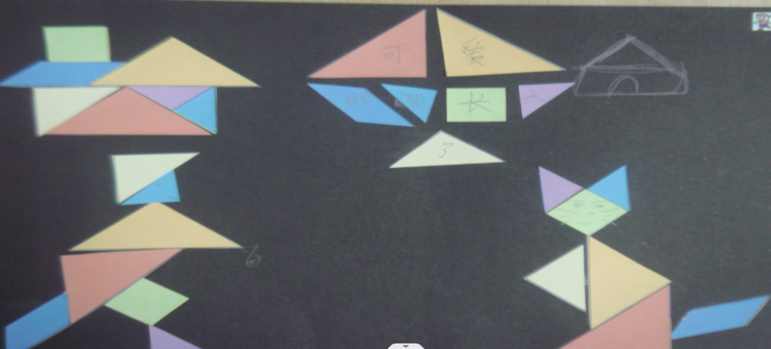  学生自己拼搭
教  学  效  果 | 学生积极，表现良好

教学设计
序号 | 16 | 时间 | 6.17 | 周次 | 18 | 课题 | 制作钟面
教  学  设  计 | 自制钟面，做时针和分针。  画大格和小格，标注三根针。
教  学  效  果 | 学生积极，表现良好

雕庄中心小学 2023-2024 学年第 二 学期
七巧板 校本课程成果展示（照片形式贴于下方）

教师： 蒋慧

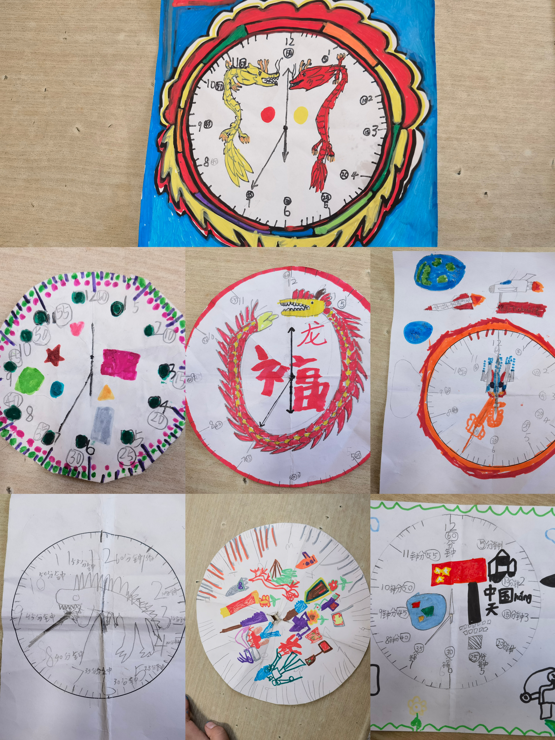
请同时将电子稿上传至“学生成长——校本课程工作”栏目
优秀社团成员名单：合计 10 人

序号 | 班级 | 姓名 | 简 评
1 | 二1 | 朱怡可 | 表现优秀
2 | 二1 | 卢美琪 | 表现优秀
3 | 二1 | 方瑾雯 | 表现优秀
4 | 二1 | 周雨晨 | 表现优秀
5 | 二1 | 张羽晨 | 表现优秀
6 | 二2 | 黄鑫鹏 | 表现优秀
7 | 二2 | 吴玮峰 | 表现优秀
8 | 二2 | 邓蔓琪 | 表现优秀
9 | 二2 | 汪小安 | 表现优秀
10 | 二2 | 吴何旭 | 表现优秀
优秀校本课程学员人数不超过总人数的30%，期末由指导教师在优秀成员学生护照上评定盖章。
请同时将电子稿上传至“学生成长——校本课程工作”栏目。

